Группа общеразвивающей направленности для детей 5-6 лет «Почемучки»
Особенностью образовательной деятельности группы общеразвивающей направленности для детей 5-6 лет «Почемучки» является создание условий для восприятия сведений об историческом прошлом и культурном облике родной страны – России. В рамках парциальной программы «Юный краевед», создан совместно с родителями мини-музей куклы «Кукла своими руками», родители совместно детьми и педагогами изготовили несколько видов кукол из различных материалов: ткани, соломы, папье-маше, картона. Мини-музей помогает развивать у детей познавательно – творческую активность, наблюдательность, повышает общую культуру ребенка, приобщает к духовным ценностям, улучшает дилогическую речь детей.
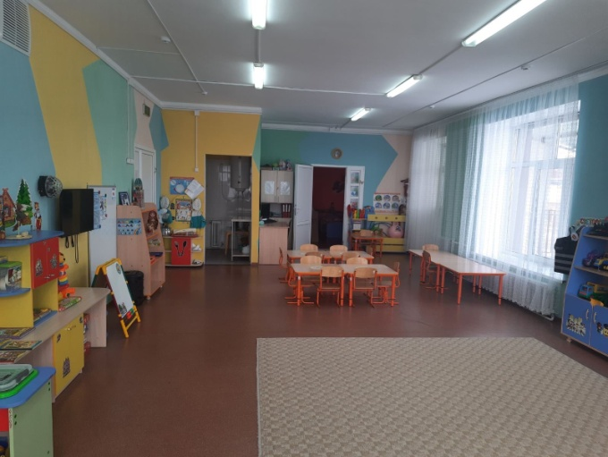 | 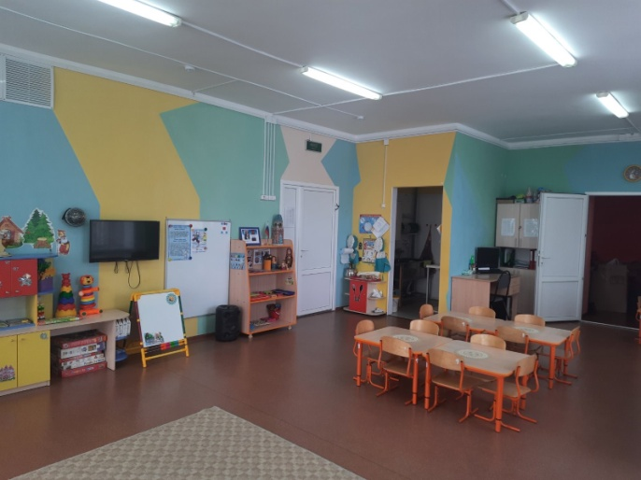

Центр развития | Оборудование и материалы, которые представлены в группе
Социально-коммуникативное развитие
Уголок безопасности  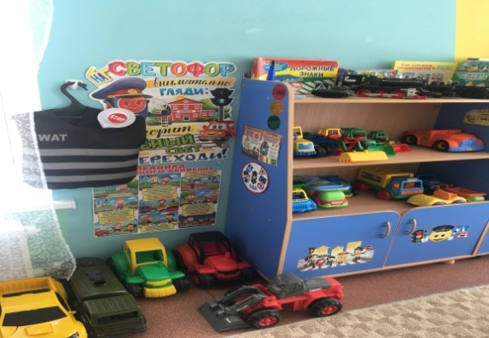 | Плакат «Светофор»,  «Правила дорожного движения для маленьких».  д/и: «Профессии», « Светофор», демонстрационные карточки «Знаки на дорогах», «Дорожные знаки», «дорожные указатели»;  «Правила дорожного движения в стихах и картинках», «Средства передвижения - транспорт», конструктор по ПДД «Улицы города», «Полосатый жезл», набор «Мини транспорт»,  Дидактическое пособие «Пожарная безопасность».  «Наша Безопасность» .  Атрибуты для сюжетно-ролевых игр.  Транспорт – машины:, МЧС, пожарная машина, Железная дорога.
Уголок дежурных  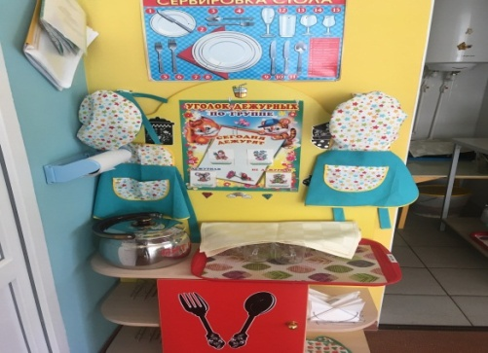 | Комплект 2 фартука, 2 колпака, схемы дежурства,  Набор «Уголок дежурных по столовой»,  схема «Правила сервировки стола», салфетницы.
Уголок уединения  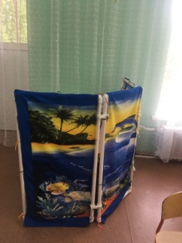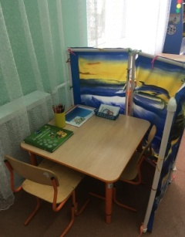 | В форме ширмы с изображением моря и песка. Стол, стул мягкий, любимые книжки детей, энциклопедия, фотоальбом, раскраски, цветные карандаши.
Игровая зона сюжетно- ролевых игр  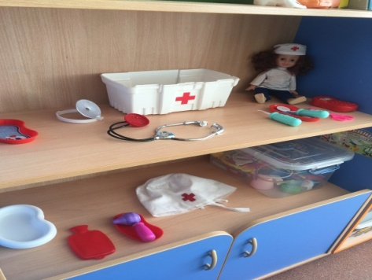  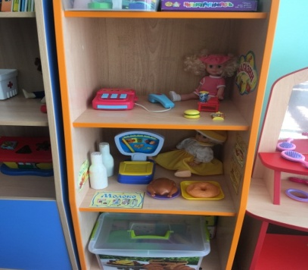  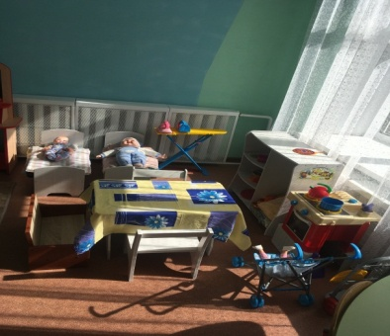 | Сюжетно-ролевая игра «Семья». 2 куклы большие, кукла-девочка в осенней одежде, набор столовых приборов (ложки, вилки, нож, половник, шумовка, лопаточка и т.д.), набор чайной посуды (блюдца, чашки). набор разрезных овощей в пластмассовых корзинах. 2 подноса разного размера, столик квадратный, витражные картины. Одежда для кукол по временам года. 2 утюга, таз для стирки, стиральная доска, гладильная доска. Бытовая техника ( холодильник, пылесос). Набор для уборки комнаты «Хозяюшка»  Сюжетно-ролевая игра «Магазин». Кукла продавец.2 корзинки для магазина. Набор для магазина (калькулятор, 1 весы, деньги, овощи, фрукты в контейнерах и т.д.) Набор фруктов, овощей, 1 корзинка.  Сюжетно-ролевая игра «Парикмахерская».  Уголок «Парикмахерская». Стол, стул. Набор (расчески, большое зеркало, 3 зеркальца, резинки, два фена), манекен, альбомы с прическами.  Сюжетно-ролевая игра «Больница».  Уголок «Больница». Ростомер, кушетка, стенка, кукла доктор. Набор «Аптечка» для игры в больницу: аппарат для прослушивания, шприц, молоточек, 2 лотка для инструментов, аптечный поднос, баночка с микстурой, градусники 2 шт.,, баночка для ваты. Лэтбук «03».  Сюжетно-ролевая игра Напольный строительный материал. Конструктор «Лего» (крупный), «Строительный набор», «Построй свой город». Пластмассовые кубики. Транспортные игрушки
Познавательное развитие
Уголок природы  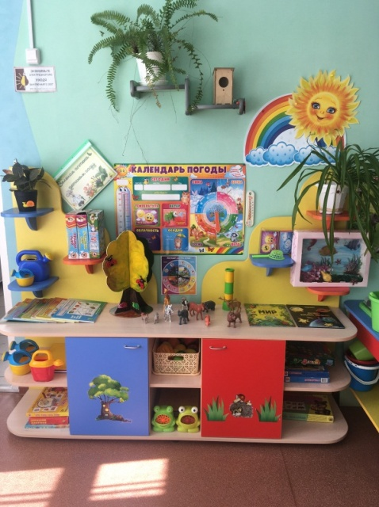 | Паспорт уголка природы. Комнатные растения: Бальзамин, сансевьера 2шт., хлорофитум 2шт., аспидистра, эпифилиум, китайский розан, циперус, драцена. Календарь природы. Литература природоведческого содержания: «Мамы и детки», «Насекомые», «Грибы и ягоды», «Овощи и фрукты», «Цветы», «Домашние животные и птицы», «Дикие животные», «Комнатные растения», «Деревья», Фигурки насекомых, набор фигурок животных леса, наборы фигурок животных Африки, домашние животные, фигурка лягушки, наборы инструментов для ухода за комнатными растениями, маленькие лейки для полива 2 шт., ведёрко детское с инструментами «Снегирь», Материал для проведения опытов: стаканчики для рассады, земля, песок, клеёнка. Тряпочки для протирания листьев. Сухой аквариум. Лейки, ведерки, лопаточки, совок, щетка.  Дидактическое панно в виде сказочного дерева  Дидактическое панно в виде сказочного дерева и крепящиеся к нему фигурки на липучках, выполненные из картона. В панно отражены меняющиеся 4 времени года, с их основными сезонными признаками.  К пособию прилагается разнообразный дидактический материал: цветные фигурки дождя, осенние листочки, тучи, снег, снежинки, солнце, цветы, зеленые листья для летнего дерева, перелетные птицы, что позволяем малышам ориентироваться во временах года
Уголок познавательно-исследовательской деятельности (экспериментирования)  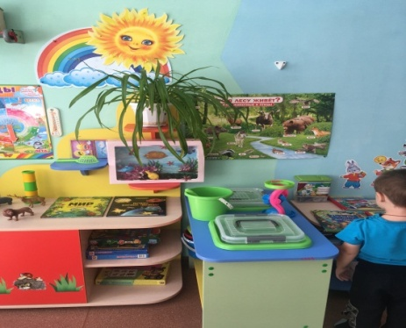 | Природный и бросовый материал: ракушки, камешки, шишки, жёлуди, вата, семена цветов, семена клёна. Тарелочки для проведения опытов, наборы образцов тканей, образцов бумаги, баночки с различным материалом, пробирки для проведения опытов, набор ложек разного размера для проведения опытов, лупы, пинцеты, стаканчики, трубочки с листочками для опытов, воронки 3 шт., ложки, плавающий пластилин для центра песка и воды, мешочки из ткани. Картотека опытов и экспериментов. Коллекция пуговиц, тканей, семян, бумаги.
Патриотический уголок  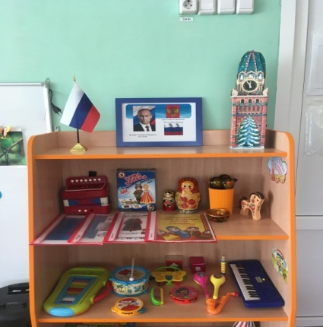 | Дидактические пособия «Национальные костюмы народов России»; игра - «Викторина». Матрешка. Глобус, Флаг России. Альбом « Семья», « Наши прадеды и деды воевали на войне», « Мой город – Бугуруслан», Кукла.  Портрет президента, изображение герба, портрет мера города, герб города, карта мира, Д/п «Что такое государственная символика»,  « Филимоновская игрушка»,  «Хохломская роспись»,  « Сказочная гжель».  Пазлы « Народные промыслы».
Познавательный уголок  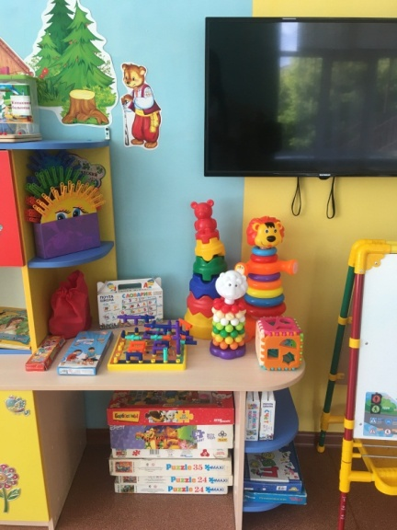 | Набор «Геометрические фигуры»,набор обучающих карточек «Цифры и фигуры», д/и: «Мои первые часы», «Учим формы и фигуры», «Посчитай-ка»,  «Обобщение», лото «Геометрические фигуры», набор счетных палочек, раздаточный материал по математике (цифры, геометрические фигуры, пеналы),  Плакаты: «Числовой ряд, «Состав чисел», набор кубиков «Цифры».  Крупная мозаика, объемные вкладыши из 5-10 элементов, сборные игрушки, игры с элементами моделирования и замещения, лото, парные картинки и другие настольно-печатные игры. Дидактическое пособие «Столбики», «Пазлы». Комплект геометрических фигур, предметов различной геометрической формы. настольные игры: «Определение»-2 шт,  игра конструктор «Мозаика»,  конструктор «Лего» мелкий,  плакат «Алфавит»,  набор кубиков «Алфавит».
Речевое развитие
Речевой уголок | «Цикл бесед о профессиях», «Что такое осень?», Картотека дидактических игр для младшей группы, художественная литература младшей группы. А. Барто стихи. Наборы картинок для группировки, до 5-6 в каждой группе: домашние животные, дикие животные, животные с детенышами, птицы, рыбы, деревья, цветы, овощи, фрукты, продукты питания, одежда, посуда, мебель, транспорт, предметы обихода. - Наборы предметных картинок для последовательной группировки по разным признакам (назначению и т. п.) . Серии из 3-4 картинок для установления последовательности событий (сказки, социобытовые ситуации) .Серии из 4 картинок: времена года (природа и сезонная деятельность людей) . Сюжетные картинки крупного формата (с различной тематикой, близкой ребенку, - сказочной, социобытовой) . Дидактические наглядные материалы; предметные и сюжетные картинки и др.; книжные уголки с соответствующей возрасту литературой;). Дидактические игры. Пособия: пальчиковая гимнастика, картотека дидактических игр, картотека сказки с подсказками, картотека предметных картинок, игры для развития фонематического слуха.
Книжный уголок  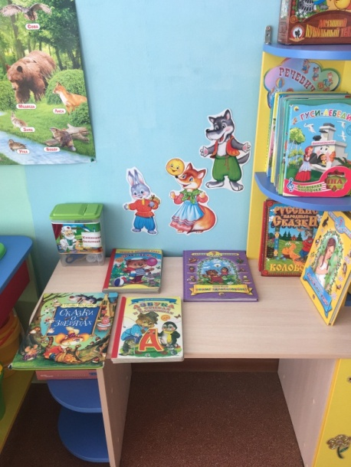 | Литература по программе: Портреты писателей и поэтов. Большая хрестоматия для старшей группы, полная хрестоматия для детского сада. «Книжная больница».  - Книги на различную тематику (для каждого ребёнка книга по его желанию и вкусу):  - рассказы о Родине, войне, приключениях, животных, о жизни природы, растениях, стихи, юмористические произведения, сказки;  -рассказы, направленные на формирование гражданских черт личности ребёнка, знакомящие его с историей нашей родины, с её сегодняшней жизнью;  - весёлые книги С. Маршака, С. Михалкова, Н. Носова, В. Драгунского, Э. Успенского и других писателей с иллюстрациями наших лучших художников;  -книги, которые дети приносят из дома;  -книги на школьную тематику  -книжки – раскраски.  -Выставки (книги одного автора или произведение в иллюстрациях разных художников).
Уголок ряженая | Настольный театр своими руками: «Морозко». Фигурки сказочных персонажей, плоскостные на стаканчиках. Теневой театр своими руками: «Под грибом», «Колобок», «Три поросенка», «Зимовье», «Репка», «Волк и семеро козлят». Набор наручных кукол би-ба-бо: сказочные персонажи. Набор вязанных пальчиковых кукол: сказочные персонажи. Театр из ведерка. Театр из деревянных персонажей «Теремок», «Репка», «Три поросенка». Декорации.Короны для девочек, фуражка полицейского, комплект костюмов: Петрушка, лиса, лягушка, доктор, парикмахер, пожарный, продавец, полицейский, скоморох. Вешалки. Леп бук «Театр своими руками»
Художественно-эстетическое развитие
Музыкальный уголок  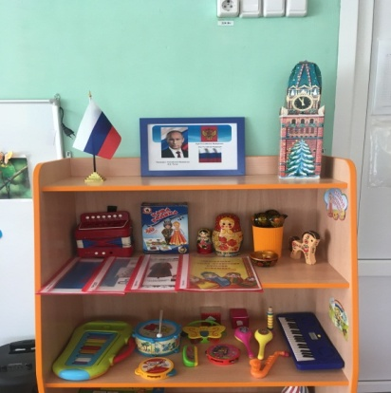 | Музыкальные инструменты: 2 барабана, маракас, микрофон, колокольчики, деревянные ложки, металлофон, маленький бубен, большой бубен, наглядно- дидактический материал «Музыкальные инструменты», баян.
Уголок театрализации  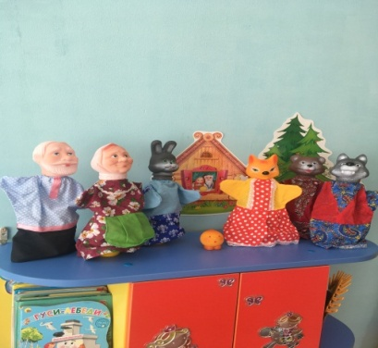 | Набор наручных кукол :дедушка, бабушка, внучка, волк, собака, лиса, заяц, кошка. Набор ( маски, декорации) Пособия: пальчиковая гимнастика, картотека дидактических игр, картотека сказки с подсказками, картотека предметных картинок, игры для развития фонематического слуха.  Кукольный театр «Колобок».
Уголок ряженья | Комплект костюмов: доктор, врач, повар, принцесса, пожарный., полицейский.
Уголок детского творчества  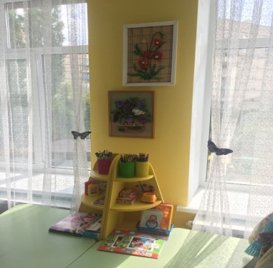 | Материалы для творчества детей:  Кисточки, альбомы, пластилин, непроливайки – стаканчики, цветные карандаши, простые карандаши, стаканы пластмассовые. для карандашей, трафареты, цветные мелки, салфетки из ткани, восковые карандаши 12 цвет, цветная бумага, картон цветной, картон белый, раскраски клей – карандаш. Доски для пластилина, баночки для клея, гуашь 12 цв, точилка, клеенка, трафареты сказок.
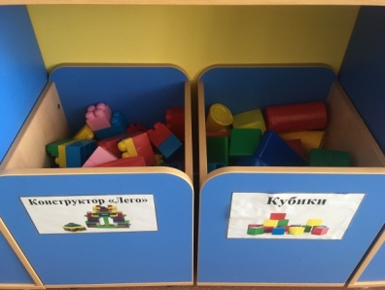  Уголок конструирования | Настольный конструктор, набор строительного материала, (кубики, кирпичики, призмы, короткие и длинные пластины), конструкторы из серии: «Лего» мелкий, конструкторы из серии: «Лего» крупны, 2 короба для крупного лего – конструктора
Физическое развитие
Физкультурный уголок  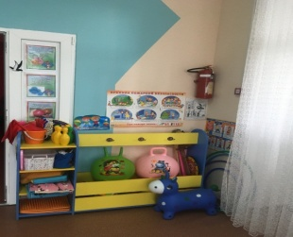 | Мячи большие и маленькие, кольцеброс, скакалки, ленточки, флажки, мешочки с песком, кегли, маски для подвижных игр, обручи; демонстрационный материал «Зимние виды спорта», «Летние виды спорта», «Спортивный инвентарь».
Уголок здоровья  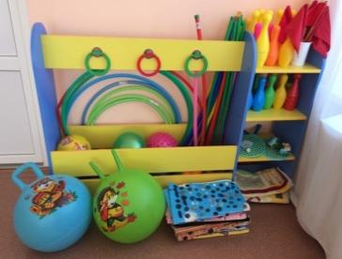 | Массажная дорожка оранжевая 4шт, массажный коврик «Травка», массажная дорожка со следами из пуговиц, массажная дорожка с шипами, «Дельфинчики», змейка для массажа, массажные мячики СУ-ДЖОК (10 шт.), Дидактическая игра «Спорт». «Наборы иллюстраций о взрослых и детях» .

